# 一、单项

## 1、在一根3米长的垂直于地面的竹竿上，有10只蚂蚁，分别位于距竹竿顶端30厘米、60厘米…3米的位置，其中，距离竹竿顶部60*n厘米（n>=1 && n<=5）的蚂蚁在往上爬，其他蚂蚁往下爬。已知向上爬的蚂蚁速度为1厘米/分钟，往下爬的速度为2厘米/分钟，当任意两只蚂蚁相遇之后，它们都将调头往另个方向爬，但速度不变。当同向的蚂蚁后面的追上前面后，两只蚂蚁的速度都会变成1.5厘米/分钟。几分钟以后，所有蚂蚁都将离开这个竹竿。



100



240



300



360



400



480

## 2、对矩阵分解下列说法正确的是

## 

## A(n x n)非奇异，则存在正交矩阵 P与上三角矩阵R，使PA=R

## 

## A(n x n)非奇异，则存在正交矩阵Q与上三角矩阵R, 使 (Q-T)AQ=R.   （注 Q-T 为Q的转置矩阵）

## 

## A(n x n)非奇异，不一定存在P使PA=LV ，其中L为单位下三角矩阵，V为上三角矩阵

## 

## A(n x n)为对称矩阵，则A唯一分解为A=LD(L-T), 其中L为单位下三角矩阵，D为对角矩阵 （注 L-T 为L的转置矩阵）

## 

## A(n x n)为对称正定矩阵，则存在一个实的非奇异下三角矩阵L使A=L(L-T)且分解唯一  （注 L-T 为L的转置矩阵）

## 

## 以上均不正确。

## 3、一个袋子里装了10个球，分别标记了数字1到10，一个人随机地从袋子里取出一个球，记录下球的数字后，又将球放回去。如此操作共3次。请问，第一次拿出来的球的数字比第二次的大，第二次的比第三次的大，这种情况的发生概率最接近下面哪个数字？

## 

## 72%

## 

## 12%

## 

## 80%

## 

## 16%

## 

## 17%

## 

## 9%

4、用K-means和GMM(Gaussian Mixture Model)对如图A所示的两维数据进行聚类，各颜色表示不同的聚类结果，以下说法正确的是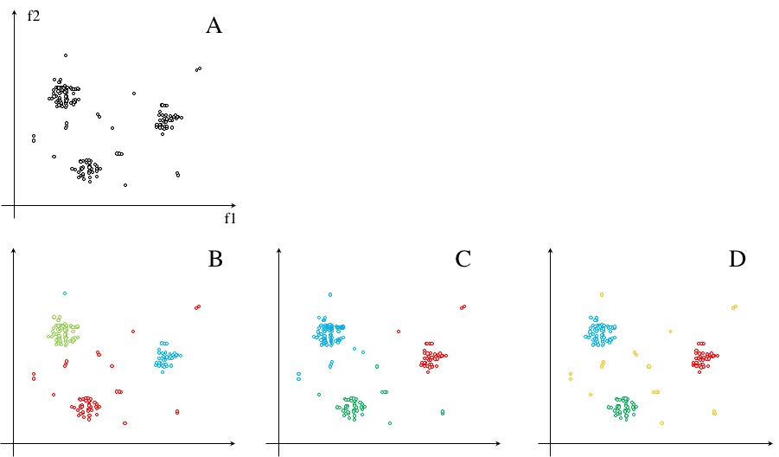



K-means可能得到CD的聚类结果



K-means可能得到BC的聚类结果



GMM不可能得到CD的聚类结果



GMM可能得到BD的聚类结果



GMM和K-means都不可能得到BCD



以上说法都不对

5、为保证异常情况下存储系统的高可用，存储系统一般会分为主备角色，它们通过全局的分布式锁服务做主备切换。基本原理是抢到分布式锁的为master，为用户提供读写服务，没有抢到分布式锁的做为slave，slave在分布式锁上注册监听事件。假设master跟分布式锁服务的租约时间为n，在租约过期之前master可以提供读写服务。为保证master能够持续提供服务，master每隔n/4时间向分布式锁发起续约请求，租约过期前一共有3次续约的机会，如果分布式锁在租约过期前收到续约请求则允许master继续连任并且重新开始计算租约，如果租约过期则选择一个slave做为新的master，并通过监听事件通知新的master，新的master收到通知之后开始提供读写服务。假设主备存储系统的时钟延迟可以忽略，存储系统跟全局分布式锁服务的单向网络延迟为u。问：最坏情况下，存储系统服务不可用的时间为多长



n/4+u



n/4+2u



n+u



n+2u



n/4+n+ u



n/4+n+2u

# 二、加试题

三年二班的同学们要去郊游了，他们决定所有人都从一个地方出发，但是每个人都要有不同的路线，最终完成一次郊游。所以他们想知道，在它们去的公园里，究竟有多少种不同的路线供选择。  
公园可以被描述为一个具有N个结点，M条有向边的图，你要做的任务就是，选择其中某个点，使得其能够产生尽量多的从这个点出发的路线。

提示：此处可以利用node代表结点的总数，结点编号从0到node-1。edge用来描述边。你的程序应该返回路径最多的结点对应的路径数。  
注意：所有的边都是有向边！数据输入将保证不包含环路，不包括重复的边。

输入数据示例：  
node = 4

edge = {{0, 1}, {1, 2}, {2, 3}, {0, 2}}，包含4条有向边

输出结果：5

示例解释：  
显然，0号节点应该是起点。  
对应的5条路线为：  
0 1  
0 1 2  
0 1 2 3  
0 2  
0 2 3

**编译器版本:** Python 2.7.6

请使用标准输出(sys.stdout)；已禁用图形、文件、网络、系统相关的操作，如Process , httplib , os；缩进可以使用tab、4个空格或2个空格，但是只能任选其中一种，不能多种混用；如果使用sys.stdin.readline，因为默认会带换行符，所以要strip(' ')进行截取；建议使用raw_input()

**时间限制:** 3S (C/C++以外的语言为: 5 S)   **内存限制:** 128M (C/C++以外的语言为: 640 M)

**输入:**

输入描述

输入数据包含M+2行

第一行 整型 node的个数N，范围1-10000

第二行 描述边是M行2列矩阵大小，M 2

第三行-第M+2行表示edge的数据，其中每行代表一条有向边，实际上可以描述成一个N*2的二维数组，行描述边，列表示结点

**输出:**

输出描述

最大路径的数:一个整型数字

**输入范例:**

输入范例

例如下面表示总共4个结点和4条边：

4 (总共4个结点，编号0,1,2,3)

4 2

0 1 （从结点0到结点1的一条有向边）

1 2 （从结点1到结点2的一条有向边）

2 3 （从结点2到结点3的一条有向边）

0 2 （从结点0到结点2的一条有向边）

**输出范例:**

输出范例 例如： 100